**N-BRABANT - Plaats = Bergeijk (NB) Naamloos (Standerdmolen)**

* De molen is de voormalige banmolen van de Norbertijnenabdij te Postel (België).
* 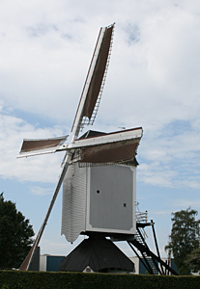Dit wil zeggen dat omwonenden verplicht waren om hun meel op deze molen te laten malen, waardoor de abdij een vaste bron van inkom sten had.
* De oudste vermelding van een molen op deze plek dateert uit 1330.
* De huidige molen stamt uit de 2e helft van de 18e eeuw en was tussen 1829 en 1955 eigendom van particuliere mulders.
* Na blikseminslag in 1896 werd de molen hersteld en in 1970 opnieuw bekleed.
* In 1955 kocht de gemeente de molen van Th. van Laarhoven.
* In 2003 moest de molen wegens de slechte tecnische staat stil gezet worden. Na een grondige restauratie in 2006 kan de molen weer draaien.